PROFESSORA: Danielle Galvão

TURMA: Maternal I TURNO: Vespertino

PERÍODO: 05 à 09 de outubro

ATIVIDADE DESENVOLVIDA: Quantidades

OBJETIVO DAS ATIVIDADES: Desenvolver progressivamente as habilidades manuais, adquirindo controle para desenhar, pintar, rasgar, folhear, entre outros.
Contar oralmente objetos, pessoas, livros etc., em contextos diversos.
DESENVOLVIMENTO DA ATIVIDADE: Utilizando o material de apoio que está disponível para a retirada no CEI Pingo de Ouro, a criança deverá colocar um prendedor de roupa em cada círculo azul presente na cartela, representando assim o numeral desenhado na ficha. 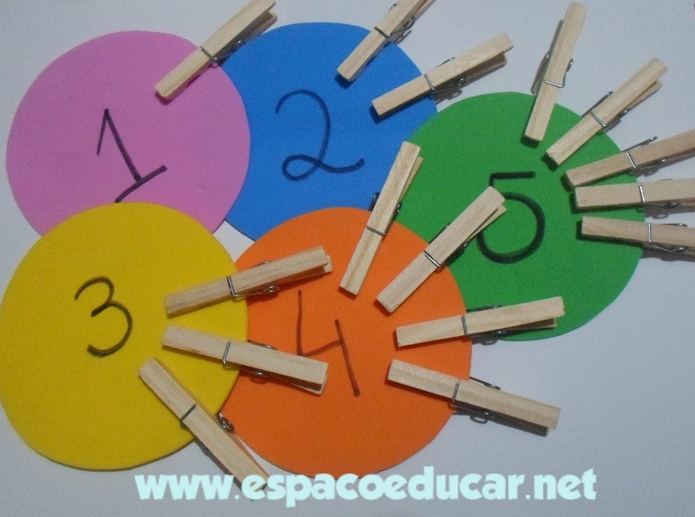
ORIENTAÇÃO AOS PAIS: Ao realizar a atividade observe se seu filho apresenta interesse em realiza-la e também se apresenta facilidade ou dificuldade em desenvolver a mesma.
SENHORES PAIS AGUARDO PELAS FOTOS OU VÍDEOS DE SEUS FILHOS REALIZANDO A ATIVIDADE, POIS É MUITO IMPORTANTE PARA O DESENVOLVIMENTO DE SEUS PEQUENOS.
OBRIGADA PELA COMPREENSÃO E COLABORAÇÃO UMA ÓTIMA SEMANA A TODOS.

